Einzelplatz-Installation
Inhalt
Einzelplatz-Installation 1
Festlegen der Installationspfade 2
Festlegen der Installations-Variante 2
Festlegen der Verknüpfungen 3
Installation aufgrund der in den vorigen Seiten festgelegten Parameter 4

Neuinstallation Einzelplatz
Nach dem Download des Installers, führt der Setup-Assistent durch die Installation

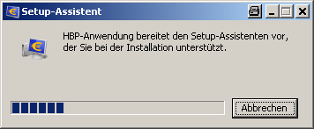

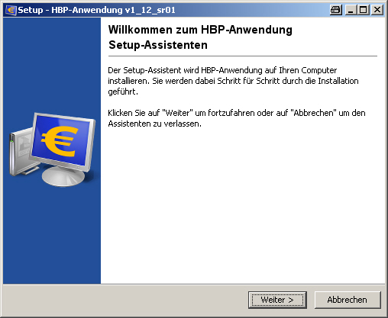

Festlegen der Installationspfade
Auf dieser Seite muss die Eingabe der Installationspfade für
- das Installationsverzeichnis der Anwendung
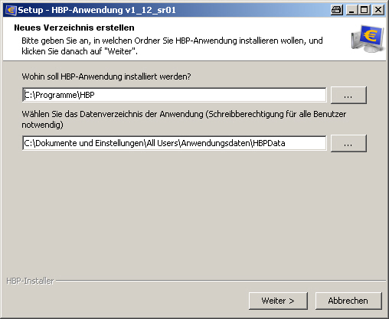
- das Datenverzeichnis der Anwendung

Festlegen der Installations-Variante
Auf dieser Seite muss die Wahl der Installations-Variante getroffen werden, ob

- Standard-Einzelplatz-Installation oder
- Mehrplatz-Installation
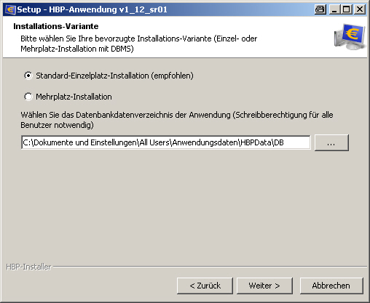

Festlegen der Verknüpfungen
Bei diesem Schritt kann der Benutzer die entsprechende Auswahl treffen, ob ein Ordner im Startmenü erstellt werden soll, wie der Ordnername lauten soll, sowie ob Shortcuts für alle oder nur für den aktuellen Benutzer angezeigt werden sollen.
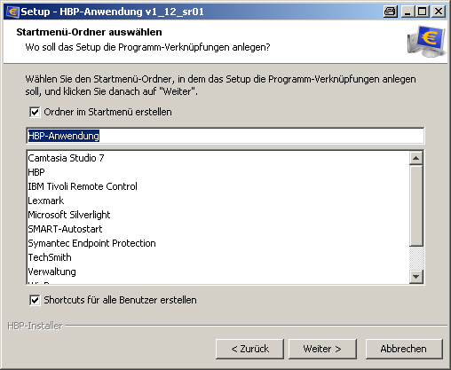

Als zusätzliche Aufgabe, kann der Benutzer noch definieren ob ein Desktop-Symbol für die Anwendung erstellt werden soll
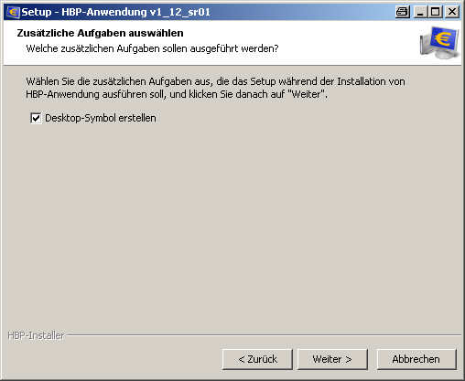

Installation aufgrund der in den vorigen Seiten festgelegten Parameter
